 | İzin İşlemleri İş Akış Süreci | Doküman No: | ASYBUAM.İA.0003
 | İzin İşlemleri İş Akış Süreci | Yayın Tarihi: | 27.10.2022
 | İzin İşlemleri İş Akış Süreci | Revizyon Tarihi:
 | İzin İşlemleri İş Akış Süreci | Revizyon No:
 | İzin İşlemleri İş Akış Süreci | Sayfa: | 1/1

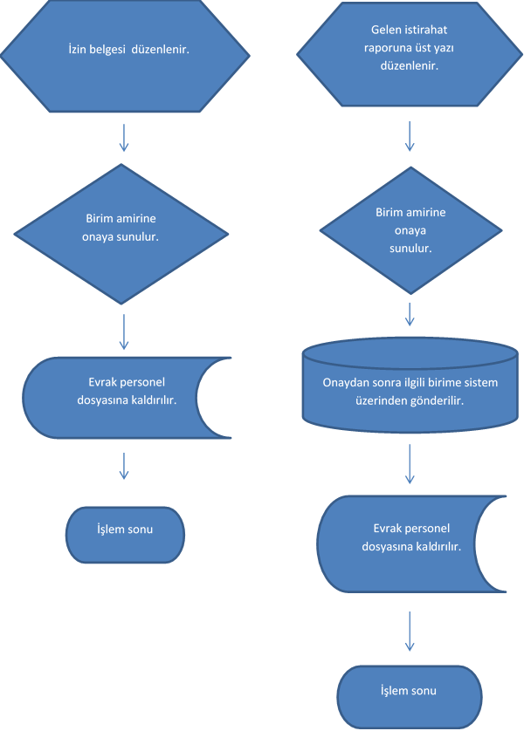

HAZIRLAYAN | ONAYLAYAN
......./......./........... | ......./......./...........
Birim Çalışma Ekibi | Koordinatör
İMZA | İMZA

